**Конспект открытого подгруппового занятия по пожарной безопасности в старшей группе**

Выполнила

Воспитатель группа № 6

Сибирцева А.В.

Ярославль, 2019

**Тема:** «Осторожно, огонь!»

**Цель:** расширять и систематизировать знания детей о пожарной безопасности.

**Программные задачи:**

1. Формирование способов обследования предметов;
2. Коррекция и пополнение предметных представлений за счет использования наглядности и руководящей роли слова при восприятии предметов;
3. Обучение оперировать имеющимися представлениями, включенными в различные логические связи;
4. Совершенствование и обогащение предметных представлений.

**Коррекционные задачи:**

1. Развивать зрительное внимание и восприятие;
2. Развивать фиксацию взора;
3. Развивать зрительную память.

**Демонстрационный материал:** картинки с изображением спичек, свечи, плиты, костра, бенгальских огней, розетки, пожарного, пожарной машины, инструментов пожарного; конверт с изображениями опасных ситуаций.

Организационный момент: Ребята, подойдите ко мне. Скажите какое у вас сегодня настроение? *(ответы детей).* Давайте возьмемся за руки и передадим друг другу свое хорошее настроение.

Собрались все дети в круг.

Ты - мой друг и я – твой друг.

Крепче за руки возьмемся

И друг другу улыбнемся.

**В.** Ребята, вы слышали когда-нибудь выражение «опасные предметы»?

**Д.** Да.

**В.** А какие опасные предметы вы знаете? *(ответы детей)*

*(слайд 1)*

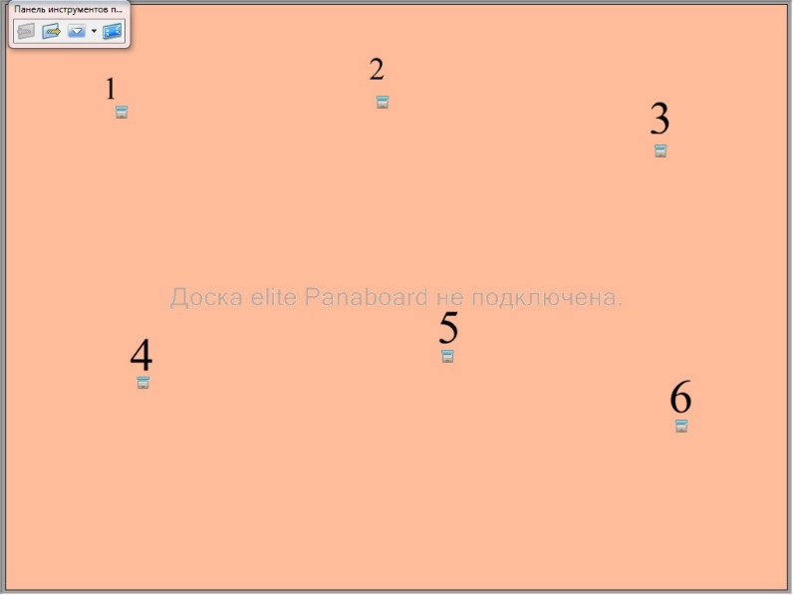

**В.** Тогда предлагаю отгадать мои загадки об опасных предметах:

1. В деревянном домике проживают гномики

Уж такие добряки – раздают всем огоньки! (Спички)

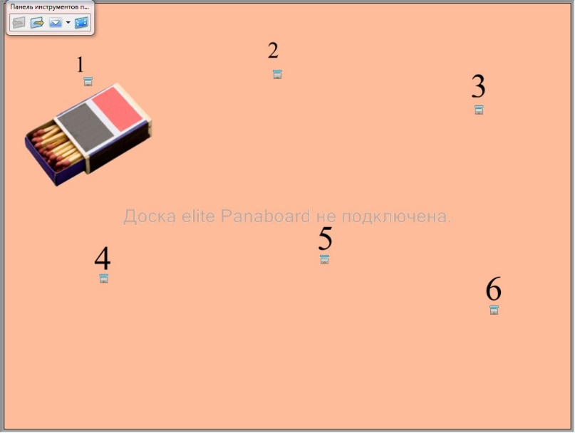

2. Таять может да не лед.

Не фонарь, а свет дает. (Свеча)

G:\Педагогическая карусель\Скрины\слайд 1 свеча.jpg

3. Жарит мясо, варит суп, пироги печет.

У нее и там и тут очень горячо! (Плита)

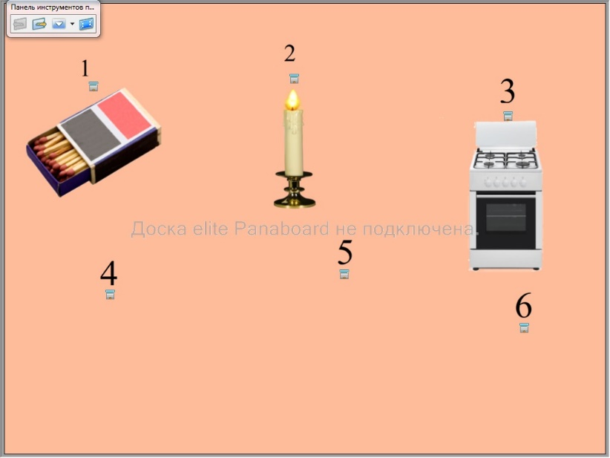

4. Искры с палочки летят в рассыпную как хотят! (Бенгальские огни)

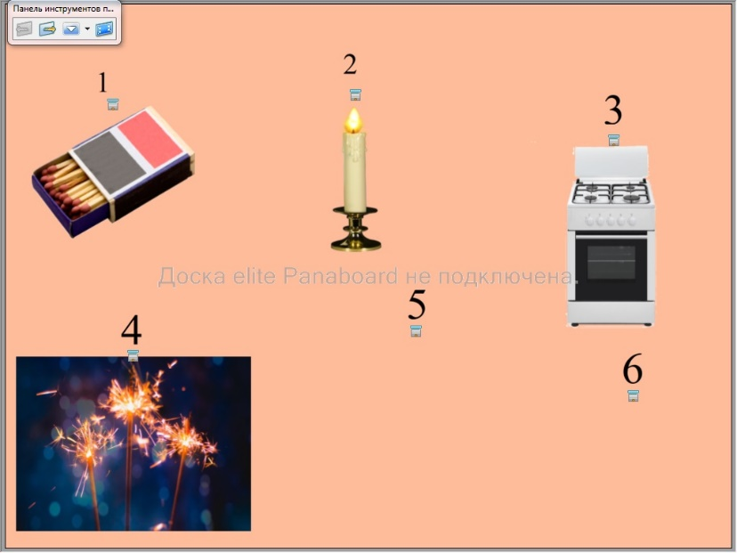

5. На причале нам помог, суп варил, картошку пек.

Для похода он хорош, но с собою не возьмешь. (Костер)

G:\Педагогическая карусель\Скрины\слайд 1 костер.jpg

6. Свинка спряталась за стенкой, а снаружи пятачок.

Сунешь штепсельную вилку, и зажжется ночничок. (Розетка).

G:\Педагогическая карусель\Скрины\слайд 1 розетка.jpg

**В.** Почему эти предметы называют опасными? *(ответы детей)*

**В.** Правильно, когда мы неправильно обращаемся с этими предметами – может возникнуть пожар.

**В.** Ребята, по дороге в детский сад я встретила Незнайку. А в руках у него был конверт. Что с ним делать он не знает. Хотите помочь Незнайке? (ответы детей). Давайте посмотри, что внутри? Саша, открой пожалуйста конверт. *(Ребенок открывает конверт, дети смотрят, что внутри).* Ребята, в конверте лежат листы. Артем, достань их пожалуйста. Посмотрите на картинки. Выберите себе по одной и расскажите, что на них изображено.

Кто первый готов рассказать?

*Педагог ставит на стол фланелеграф, ребенок ставит на него картинку и рассказывает.*

Артем, что изображено у тебя на картинке? *(ответ ребенка)*

Вика, расскажи, что изображено на твоей картинке? *(ответ ребенка)*

Ксюша, а что изображено на твоей картинке? *(ответ ребенка)*

Тимур, расскажи про свою картинку? *(ответ ребенка)*

Лилия, а что изображено на твоей картинке? *(ответ ребенка)*

София, расскажи про свою картинку? *(ответ ребенка)*

**В.:** На этих картинках изображены разные ситуации из-за которых может возникнуть пожар. Понял, Незнайка, что было в конверте? *Педагог убирает картинки в конверт и отдает Незнайке.*

**В.** А по какому номеру нужно звонить, чтобы приехали пожарные? *(ответы детей) (слайд 2)*

G:\Педагогическая карусель\Скрины\слайд 2.jpg

**В:** Ребята, сейчас будет игра на внимание! Хотите поиграть? *(Да)*

Игра называется «Это я, это я, это все мои друзья». Я читаю стихи и если вы не согласны – топаете ногами, а если считаете, что поступать нужно именно так, говорите хором: «Это я, это я, это все мои друзья» и хлопаете в ладоши.

Кто из вас завидев дым набирает 0-1?

Кто из вас бежит с ведром заливать Кошкин дом?

Стол и шкаф сгорели разом, кто сушил белье над газом?

Признавайтесь ребятишки, кто берет без спросу спички?

Кто украдкой в уголке жег свечу на чердаке?

Кто пожарным помогает – правила не нарушает. Кто пример для всех ребят?

**В.:** Молодцы! *(звучит сирена)* Ребята, а что это за звук? Скажите, на чем приезжают пожарные? *(слайд 3)*

G:\Педагогическая карусель\Скрины\слайд 3.jpg

А вы знали, что бывает несколько видов пожарных машин? *(ответы детей)*

**В.** Для чего эта машина? А эта, как вы думаете? *(ответы детей)*Одна машина с лестницей, чтобы забираться на высокие здания, другая везет ёмкость с водой.

На ИД появляется изображение пожарного. *(слайд 4)*

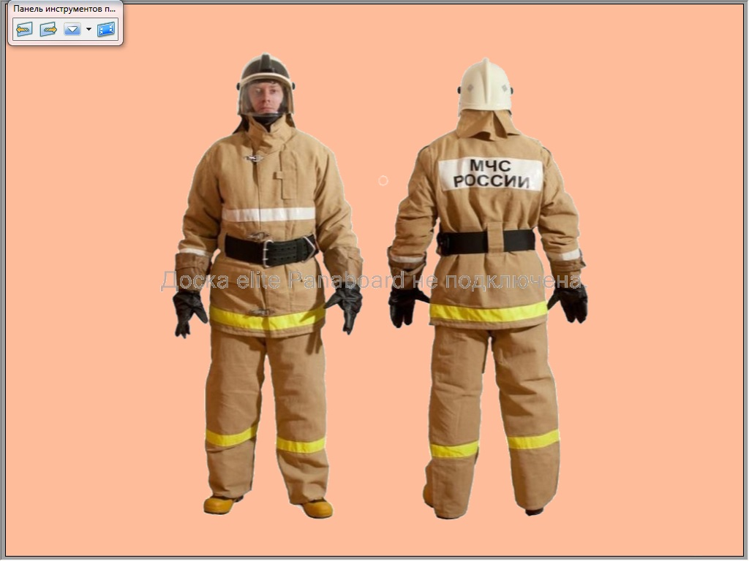

**В.** Ребята**,** а кто приезжает на пожарной машине?Скажите, во что одет пожарный? *(ответы детей)*

**В.** Правильно. Комбинезон, шлем, перчатки, сапоги. Все эти вещи сделаны из огнеупорного материала.

**В.** Посмотрите на доску, что здесь изображено? *(слайд 5)*

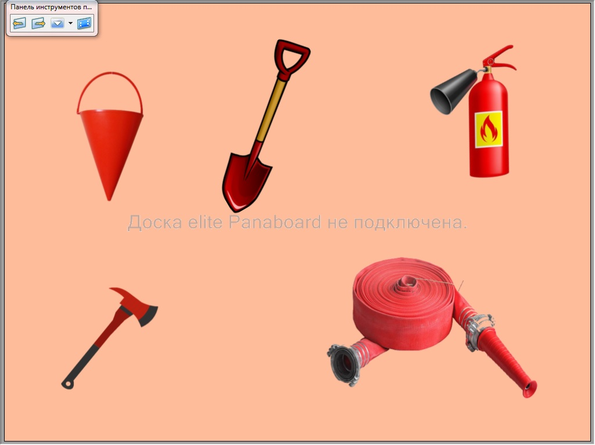

**В:** Для чего оно все нужно? А что из этих предметов вы видели в нашем детском саду? *(ответы детей)*

**В.** Огнетушитель – тушить огонь, ведро необычной конусообразной формы – легче черпать воду, а зимой им удобно делать небольшие лунки. Поясной топор– помогает открывать люки, вскрывать двери и перекрытия, пожарный может с помощью топора передвигаться по скользким склонам и скатам крыш. Лопата – предотвращает распространение небольшого пожара.

А еще пожарный может тушить огонь водой из специального пожарного шланга, Он называется брандспойт. Куда его прикручивают? *(ответы детей)*

А почему брандспойт должен всегда быть аккуратно скручен? *(ответы детей) (слайд 6)*

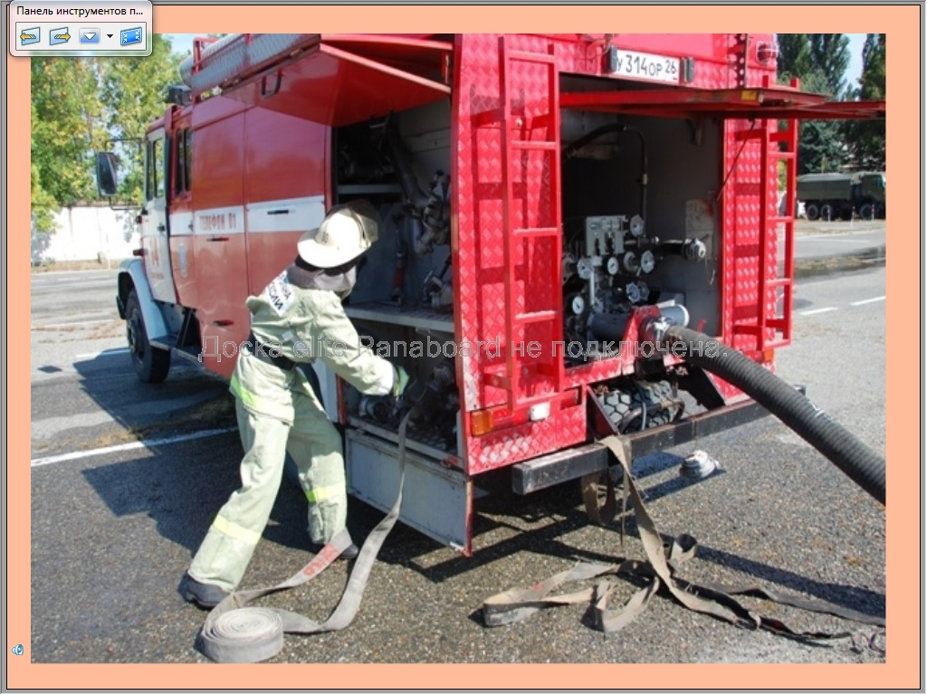

**В:** Я предлагаю нам потренироваться как настоящим пожарным. Надо уметь быстро скручивать и раскручивать брандспойт. Вставайте с разных сторон вокруг обруча, берите палки в руки. И когда начнет играть музыка скручивайте веревку. Давайте сначала попробуем.

*Дети играют 2 раза.*

**В.** Молодцы, ловко справились. А теперь проверим, хорошо ли вы запомнили, то, что нужно пожарному для тушения пожара. *(слайд 7)*

G:\Педагогическая карусель\Скрины\слайд 7.jpg

*Один ребенок выполняет задание у доски, остальные – за столом.*

*Когда все сделано правильно, звучат аплодисменты.*

**В.** Молодцы, ребята. Все сделали правильно. Незнайка, а тебе понравилось у нас в гостях? Ты вместе с ребятами узнал сегодня много нового. Расскажи своим друзьям от каких опасных предметов может возникнуть пожар, и кто поможет его потушить! *(дети прощаются с Незнайкой).*

**В.** Ребята, что вы нового узнали сегодня? (*Ответы детей)*

А что показалось самым трудным? *(ответы детей)*

По какому номеру мы звоним, чтобы вызвать пожарных? *(ответы детей)*

Вы сегодня были молодцы. Справились со всеми заданиями, помогли Незнайке. Ой, смотрите, Незнайка оставил нам еще один конверт, посмотрим, что в нем? А там раскраски для вас на память. Молодцы, спасибо.

*Дети прощаются с гостями и уходят.*